Рекомендации
по соблюдению отдельных требований действующего законодательства Российской Федерации в сфере массовых коммуникаций для редакций периодических печатных изданий

В целях профилактики нарушений обязательных требований законодательства в сфере средств массовой информации направляем в Ваш адрес разъяснения по отдельным актуальным вопросам.
- Соблюдение требований статьи 20 Закона Российской Федерации от 27.12.1991 № 2124-1 «О средствах массовой информации» (далее – Закон о СМИ).
Согласно ч.1 ст. 20 Закона о СМИ, устав редакции средства массовой информации принимается на общем собрании коллектива журналистов - штатных сотрудников редакции большинством голосов при наличии не менее двух третей его состава и утверждается учредителем.
В процедуре принятия устава участвуют только штатные сотрудники, то есть лица, замещающие определенную должность в штатном расписании редакции.
Для принятия устава необходимо провести общее собрание, причем на нем должен быть кворум в количестве не менее двух третей штатных сотрудников. Устав принимается простым большинством голосов. После этого он представляется учредителю на утверждение.
Учредитель не несет обязанности утвердить именно предлагаемый общим собранием коллектива журналистов устав. Однако законодательством не предусмотрены последствия отклонения предложенного варианта. При этом и учредитель, и редакция средства массовой информации должны принимать во внимание, что устав должен быть принят в течение трех месяцев с момента первого выхода в свет средства массовой информации.
Согласно ч. 3 ст. 15 Закона о СМИ, если устав редакции или заменяющий его договор не принят и (или) не утвержден в течение трех месяцев со дня первого выхода в свет (в эфир) данного средства массовой информации, то свидетельство о регистрации средства массовой информации может быть признано недействительным.
Редакция может быть юридическим лицом, самостоятельным хозяйствующим субъектом, организованным в любой допускаемой законом форме. Если редакция зарегистрированного средства массовой информации создается в качестве организации, то она подлежит также регистрации в соответствии с Федеральным законом о государственной регистрации юридических лиц и, помимо производства и выпуска средства массовой информации, вправе осуществлять в установленном порядке иную не запрещенную законом деятельность.
Редакция может выступать в качестве учредителя средства массовой информации, издателя, распространителя, собственника имущества редакции.
В отличие от устава как учредительного документа организации, устав редакции не подлежит государственной регистрации, а направление копии устава редакции в регистрирующий орган, предусмотренное ст. 20 Закона о СМИ, не является процедурой государственной регистрации устава.
Таким образом, у редакции может быть один устав, одновременно служащий и учредительным документом, представленным на государственную регистрацию в налоговый орган, и уставом редакции, представленным в Роскомнадзор (его территориальный орган). В данном случае учредительный документ должен содержать также все вопросы, которые должны быть урегулированы в уставе редакции (ч. 2 ст. 20 Закона о СМИ).
Среди них:
1) взаимные права и обязанности учредителя, редакции, главного редактора;
2) полномочия коллектива журналистов - штатных сотрудников редакции;
3) порядок назначения (избрания) главного редактора, редакционной коллегии и (или) иных органов управления редакцией;
4) основания и порядок прекращения и приостановления деятельности средства массовой информации;
5) передача и (или) сохранение права на наименование (название), иные юридические последствия смены учредителя, изменения состава соучредителей, прекращения деятельности средства массовой информации, ликвидации или реорганизации редакции, изменения ее организационно-правовой формы;
6) порядок утверждения и изменения устава редакции, а также иные положения, предусмотренные Законом о СМИ и другими законодательными актами.
Данный перечень является обязательным для включения в устав редакции СМИ, но не исчерпывающим.
Поскольку действующим законодательством Российской Федерации не предусмотрено обязательное перечисление в уставе организации всех его участников поименно, то вносить изменения в действующую редакцию устава в случае изменения состава участников организации, в том числе в связи с вступлением в силу Федерального закона от 14.10.2014 года № 305-ФЗ
«О внесении изменений в Закон Российской Федерации «О средствах массовой информации», не требуется.
Однако устав редакции и устав юридического лица могут быть абсолютно разными документами.
Нарушение порядка принятия и (или) утверждения устава, отсутствие какого-либо из обязательных положений, предусмотренных ст. 20 Закона о СМИ, свидетельствует о несоответствии устава требованиям действующего законодательства Российской Федерации в сфере средств массовой информации.
В соответствии с ч. 3 ст. 20 Закона о СМИ: до утверждения устава редакции или если редакция состоит менее чем из десяти человек, ее отношения с учредителем могут определяться заменяющим устав договором между учредителем и редакцией (главным редактором), включающим вопросы, перечисленные в пунктах 1 – 5 ч. 2 ст. 20 Закона о СМИ.
В первом случае договор прекращает свое действие с момента утверждения устава редакции СМИ учредителем.
В соответствии с ч. 5 ст. 20 Закона о СМИ копия устава редакции или заменяющего его договора направляется в регистрирующий орган не позднее трех месяцев со дня первого выхода в свет (в эфир) средства массовой информации.
За непредставление или несвоевременное представление устава редакции в регистрирующий орган ст. 13.23 Кодекса Российской Федерации об административных правонарушениях (далее – КоАП РФ) предусмотрена административная ответственность в виде штрафа:
- на граждан - в размере от двухсот до пятисот рублей;
- на должностных лиц - от одной тысячи до двух тысяч рублей;
- на юридических лиц - от десяти тысяч до двадцати тысяч рублей.
Необходимо при этом учитывать, что регистрирующим органом является тот территориальный орган Роскомнадзора, которым выдано свидетельство о регистрации СМИ, а для периодических печатных изданий, предназначенных для распространения на всей территории Российской Федерации, за её пределами или на территориях нескольких субъектов Российской Федерации, регистрирующим органом выступает Роскомнадзор.
На официальном сайте Роскомнадзора размещен примерный шаблон устава редакции средства массовой информации.
В соответствии с п. 5.8. примерного устава в составе редакции предусмотрено создание коллегиального совещательного органа - редакционной коллегии. Поскольку создание редакционной коллегии в соответствии со ст. 19, 20 Закона о СМИ не является обязательным требованием, ее отсутствие не является нарушением.
Если в составе медиа-холдинга объединены редакции различных средств массовой информации, которыми руководят редакторы, необходимо создавать такой орган управления как главный редактор и указывать в уставах редакций и выходных данных сведения о главном редакторе.

- Соблюдение требований статьи 27 Закона о СМИ.
Каждый выпуск периодического печатного издания должен содержать следующие сведения:
1) наименование (название) издания;
2) учредитель (соучредители);
3) фамилия, инициалы главного редактора;
4) порядковый номер выпуска и дата его выхода в свет;
5) индекс - для изданий, распространяемых через предприятия связи;
6) тираж;
7) цена, либо пометка «Свободная цена», либо пометка «Бесплатно»;
8) адреса редакции, издателя, типографии;
9) знак информационной продукции в случаях, предусмотренных Федеральным законом от 29 декабря 2010 года № 436-ФЗ «О защите детей от информации, причиняющей вред их здоровью и развитию».
Все вышеперечисленные сведения являются обязательными для указания в выходных данных.
При подготовке выходных данных необходимо особое внимание обратить на то, что:
- наименование (название) средства массовой информации должно полностью соответствовать наименованию (названию), указанному в свидетельстве о государственной регистрации средства массовой информации;
- необходимо указывать всех соучредителей СМИ;
- в случае временного отсутствия главного редактора допускается указание фамилии и инициалов и.о. главного редактора или врио главного редактора;
Обращаем внимание, что независимо от наименования должности, в выходных данных необходимо указывать именно «Главный редактор».
- дата выхода издания в свет должна быть указана в формате: день, месяц и год выпуска продукции.
- недопустимо использование пометок «общий тираж», «предполагаемый тираж» или иных синонимов.
- допускается формулировка «Адрес редакции и издателя», формулировка «Наш адрес» не отвечает в полной мере требованиям ст. 27 Закона о СМИ. Не допускается указание в выходных данных в качестве адресов редакции, издателя, типографии только адреса электронной почты. Допускается указание в качестве адреса издателя или типографии как юридический, так и фактический (почтовый адрес).
- знак информационной продукции должен соответствовать содержанию распространяемой информации и классификации, установленной Федеральным законом от 29.12.2010 № 436-ФЗ «О защите детей от информации, причиняющей вред их здоровью и развитию».
Обращаем Ваше внимание, что в выходных данных СМИ указывается фактический тираж, который в случае возникновения вопроса о достоверности сведений, размещенных в выходных данных СМИ, может быть подтвержден типографией.
Кроме того, в соответствии со ст. 27 Закона о СМИ, зарегистрированное средство массовой информации обязано указывать в выходных данных зарегистрировавший его орган и регистрационный номер.
Регистрирующим органом является тот территориальный орган Роскомнадзора, которым выдано свидетельство о регистрации СМИ, а для периодических печатных изданий, предназначенных для распространения на всей территории Российской Федерации, за её пределами или на территориях нескольких субъектов Российской Федерации, регистрирующим органом выступает Роскомнадзор.
Допускается использование в выходных данных СМИ сокращенной формы наименования Федеральной службы по надзору в сфере связи, информационных технологий и массовых коммуникаций - «Роскомнадзор», «Управление Роскомнадзора по…».
Обращаем Ваше внимание, что в случае внесения изменений в запись о регистрации СМИ в выходных данных указывается тот регистрирующий орган, который выдал новое свидетельство о регистрации СМИ и новый регистрационный номер.
При регистрации СМИ учредителем (соучредителями) указывается, в том числе, язык, на котором СМИ планирует выходить. Размещение выходных данных только на национальном языке, указанном в свидетельстве о регистрации СМИ, не расценивается как нарушение. Вместе с тем, для предоставления возможности ознакомления с выходными данными лицам, не владеющим национальными языками, рекомендуем дублировать выходные данные на русском языке.
Действующим законодательством Российской Федерации не установлены какие-либо требования к месту размещения выходных данных.
Дополнительно сообщаем, что в случае размещения периодическим печатным изданием материалов, подготовленных информационным агентством, они должны сопровождаться его наименованием (названием).
Для сведения сообщаем, что статус информационного агентства определен ст. 23 Закона о СМИ: на них одновременно распространяются статус редакции, издателя, распространителя и правовой режим средства массовой информации.
Закрепляя статус информационного агентства, Закон о СМИ не дает определения данному термину. Действующее федеральное законодательство вообще не содержит трактовки информационного агентства. До 2005 г. определение данного понятия можно было найти в Федеральном законе от 1 декабря 1995 г. № 191-ФЗ «О государственной поддержке средств массовой информации и книгоиздания Российской Федерации», понимающем под информационным агентством «организацию, осуществляющую сбор и оперативное распространение информации». Однако Федеральным законом от 22 августа 2004 г. № 122-ФЗ данный нормативный акт признан утратившим силу с 1 января 2005 г.
Специфика информационных агентств заключается в том, что информацию они распространяют не периодически, а по мере появления.
Основными потребителями информации информационных агентств являются средства массовой информации.
Закон распространяет на информационные агентства правовой режим средства массовой информации.
Информационные агентства создаются, регистрируются, действуют и ликвидируются по общим правилам, предусмотренным для всех средств массовой информации.
Выпуск (изготовление) или распространение продукции СМИ без указания в установленном порядке выходных данных, а равно с неполными или заведомо ложными выходными данными в соответствии со ст. 13.22 КоАП РФ влечет административную ответственность в виде предупреждения или административного штрафа.

- Соблюдение требований статьи 11 Закона Российской Федерации от 27.12.1991 № 2124-1 «О средствах массовой информации» (далее – Закон о СМИ).
В соответствии со ст. 11 Закона о СМИ смена:
- учредителя,
- изменение состава соучредителей,
- наименования (названия),
- языка (языков),
- примерной тематики и (или) специализации средства массовой информации, территории распространения продукции средства массовой информации, доменного имени сайта в информационно-телекоммуникационной сети «Интернет» (для сетевого издания),
- формы и (или) вида периодического распространения массовой информации
допускается лишь при условии внесения соответствующих изменений в запись о регистрации средства массовой информации.
Внесение изменений в запись о регистрации средства массовой информации осуществляется в том же порядке, что и регистрация средства массовой информации.
Следует учитывать, что периодическое печатное издание, сетевое издание, радио-, телеканал, радио-, телепрограмма, видеопрограмма и кинохроникальная программа представляют собой разные формы распространения массовой информации. В то же время газета, журнал, сборник, альманах, бюллетень являются разными видами одной формы распространения массовой информации - периодического печатного издания.
Изготовление или распространение продукции средства массовой информации, не прошедшего процедуру внесения изменений в запись о регистрации СМИ, в соответствии с ч. 1 ст. 13.21 КоАП РФ влечет административную ответственность в виде административного штрафа.

В ч. 2 ст. 11 Закона о СМИ указаны случаи, при которых отсутствует необходимость производить внесение изменений в запись о регистрации средства массовой информации. Однако обязывает учредителя уведомить регистрирующий орган о произошедших изменениях, в частности, при:
- изменении места нахождения учредителя и (или) редакции;
- изменении периодичности выпуска и максимального объема средства массовой информации (тираж, количество страниц (полос), формат);
- принятия решения о прекращении, приостановлении или возобновлении деятельности средства массовой информации
Уведомление осуществляется в письменной форме в течение одного месяца со дня (с даты) произошедших изменений. Указанная норма не содержит каких-либо исключений из общего правила, в связи с чем регистрирующий орган необходимо уведомлять о любых изменениях.
Регистрирующим органом является тот территориальный орган Роскомнадзора, которым выдано свидетельство о регистрации СМИ.
Изменение, исключение, добавление литера, корпуса, этажа, номера дома, комнаты также являются изменениями местонахождения (адреса) редакции.
Отдельно отмечаем, что Законом о СМИ не предусмотрено, что средства массовой информации с определенной периодичностью распространения («ежеквартально», «один раз в месяц», «два раза в неделю») и так далее должны выходить в свет в определенный день. Конкретная дата выхода в свет очередного выпуска издания определяется редакцией средства массовой информации.
Максимальный объем периодических печатных изданий включает в себя количество страниц (полос), формат и тираж.
При изменении максимального объема СМИ (как в сторону увеличения, так и в сторону уменьшения) учредитель обязан письменно уведомить регистрирующий орган. При этом отдельные выпуски СМИ могут выходить в свет объемом, меньше чем заявленный максимальный.
Непредставление или несвоевременное представление в регистрирующий орган уведомления влечет административную ответственность предусмотренную ст. 13.23 КоАП РФ в виде административного штрафа.

4. Соблюдение требований статьи 7 Федерального закона от 29.12.1994 № 77-ФЗ «Об обязательном экземпляре документов».
Ст. 7 Федерального закона от 29 декабря 1994 года № 77-ФЗ
«Об обязательном экземпляре документов» (далее – Закон) предусмотрена обязанность производителя документов доставлять через полиграфическую организацию обязательный бесплатный экземпляр периодического печатного издания получателям обязательного экземпляра документов в день выхода в свет первой партии тиража.
Адреса рассылки обязательных федеральных экземпляров периодических печатных изданий:
1. Федеральное агентство по печати и массовым коммуникациям (Роспечать):
адрес почтовой доставки в Роспечать: 127994, Москва, ГСП-4, Страстной б-р, д. 5;
телефон для справок: 8 (495) 694-11-77, тел./факс: 8 (495) 694-22-81;
сайт в сети «Интернет»: http://www.fapmc.ru.
Производителями в день выхода в свет первой партии тиража направляется 1 обязательный экземпляр продукции печатного периодического издания (газета, журнал, альманах, бюллетень, иное издание, имеющее постоянное наименование (название), текущий номер и выходящее в свет не реже одного раза в год).
Обращаем внимание, данное требование касается средств массовой информации с территорией распространения БОЛЕЕ 2-ух СУБЪЕКТОВ РФ.
2. Федеральное государственное унитарное предприятие «Информационное телеграфное агентство России (ИТАР-ТАСС)»:
сайт в сети «Интернет»: http://www.bookchamber.ru/oe.html,
телефоны:
справка о поступлении периодических и продолжающихся изданий:
журналы: 8 (495) 688-92-15,
газеты: 8 (496) 382-18-92; 8 (496) 382-42-32.

Обязательные бесплатные экземпляры газет следует направлять по адресу: 143200, г. Можайск, ул. 20-го Января, д. 20, корп. 2 Национальное фондохранилище филиала ИТАР ТАСС «Российская книжная палата». Курьерами газеты доставляются по этому же адресу.

Обязательные бесплатные экземпляры журналов отправляются:
- по почте в ФГУП «Информационное телеграфное агентство России (ИТАР-ТАСС)» «Российская Книжная палата» (филиал ИТАР-ТАСС) по адресу: 119019, г. Москва, Кремлевская наб., 1/9 строение 8;
- курьерской почтой в Отдел приема «Российская Книжная палата» по адресу: 127018, Москва, ул. Октябрьская, 4, стр.2.

Обязательные экземпляры периодических печатных изданий направляются в Федеральное агентство по печати и массовым коммуникациям (Роспечать) и в Федеральное государственное унитарное предприятие «Информационное телеграфное агентство России (ИТАР-ТАСС)» в день выхода в свет первой партии тиража.
2.1. Производители документов в течение семи дней со дня выхода в свет первой партии тиража печатных изданий доставляют с использованием информационно-телекоммуникационных сетей по одному обязательному экземпляру печатных изданий в электронной форме, заверенному квалифицированной электронной подписью производителя документа, в Информационное телеграфное агентство России (ИТАР-ТАСС) и в Российскую государственную библиотеку.

Стартовая страница Российской книжной палаты
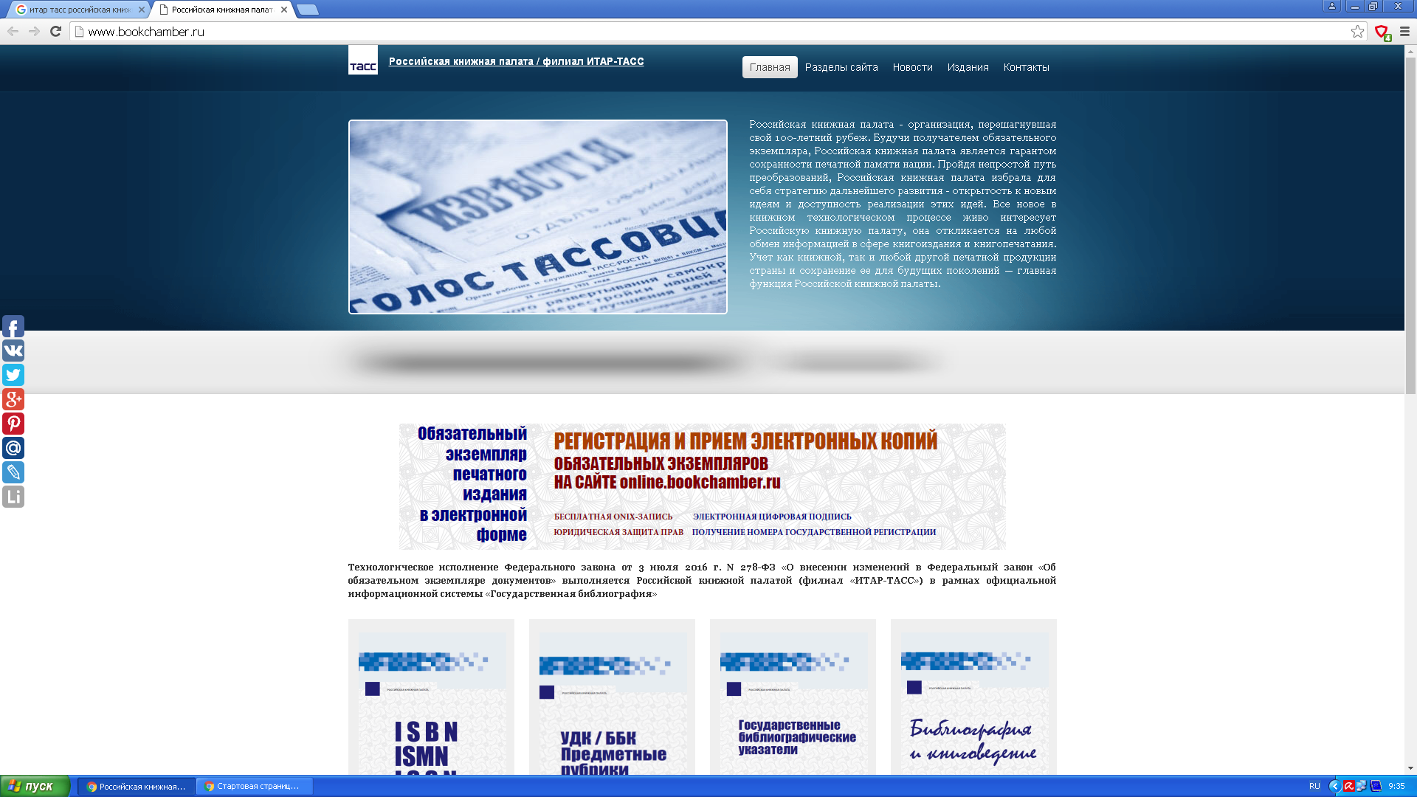

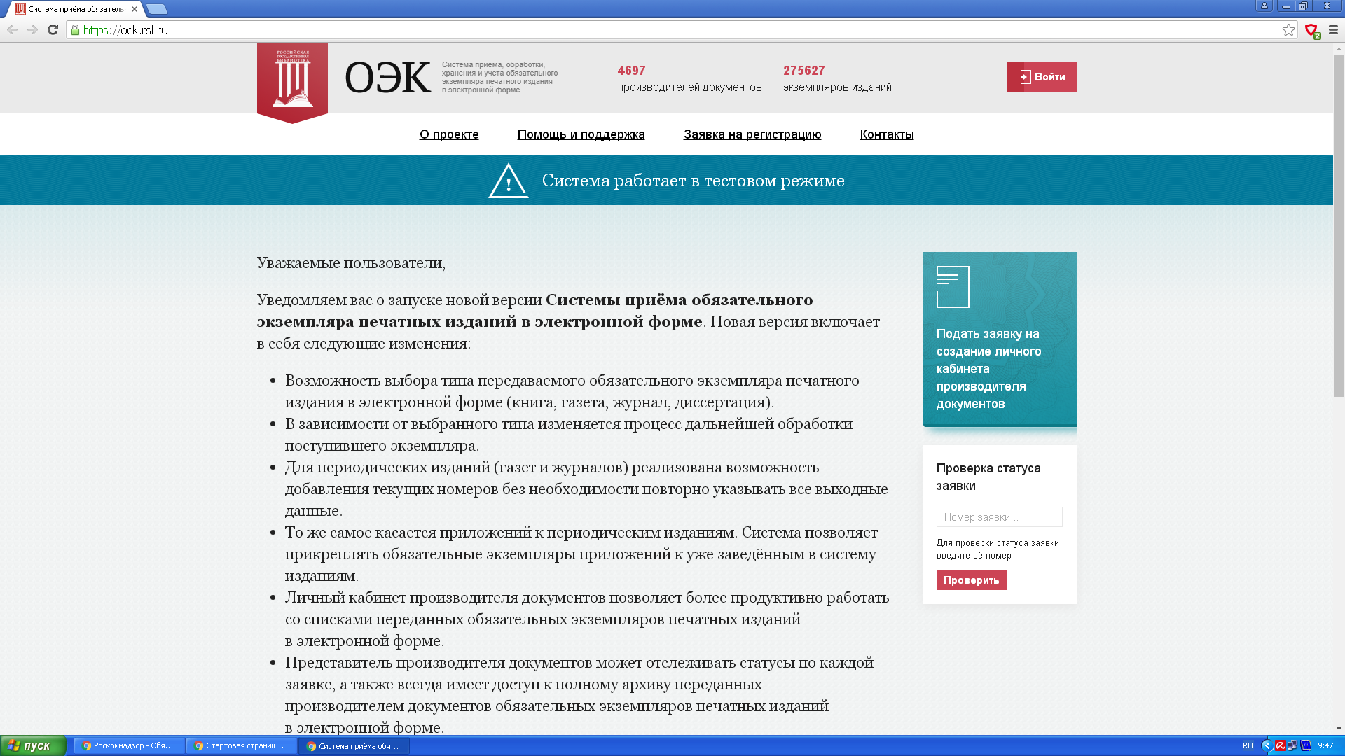
Стартовая страница Российской государственной библиотеки

Обращаем внимание, доставка обязательный экземпляров в электронной форме должна осуществляться в течении семи дней с даты выхода в свет первой партии тиража.

